LIVRES
ABONNÉS

AU VOLANT AVEC JULIEN GRACQ
Par Mathieu Lindon— 8 janvier 2021 à 17:21
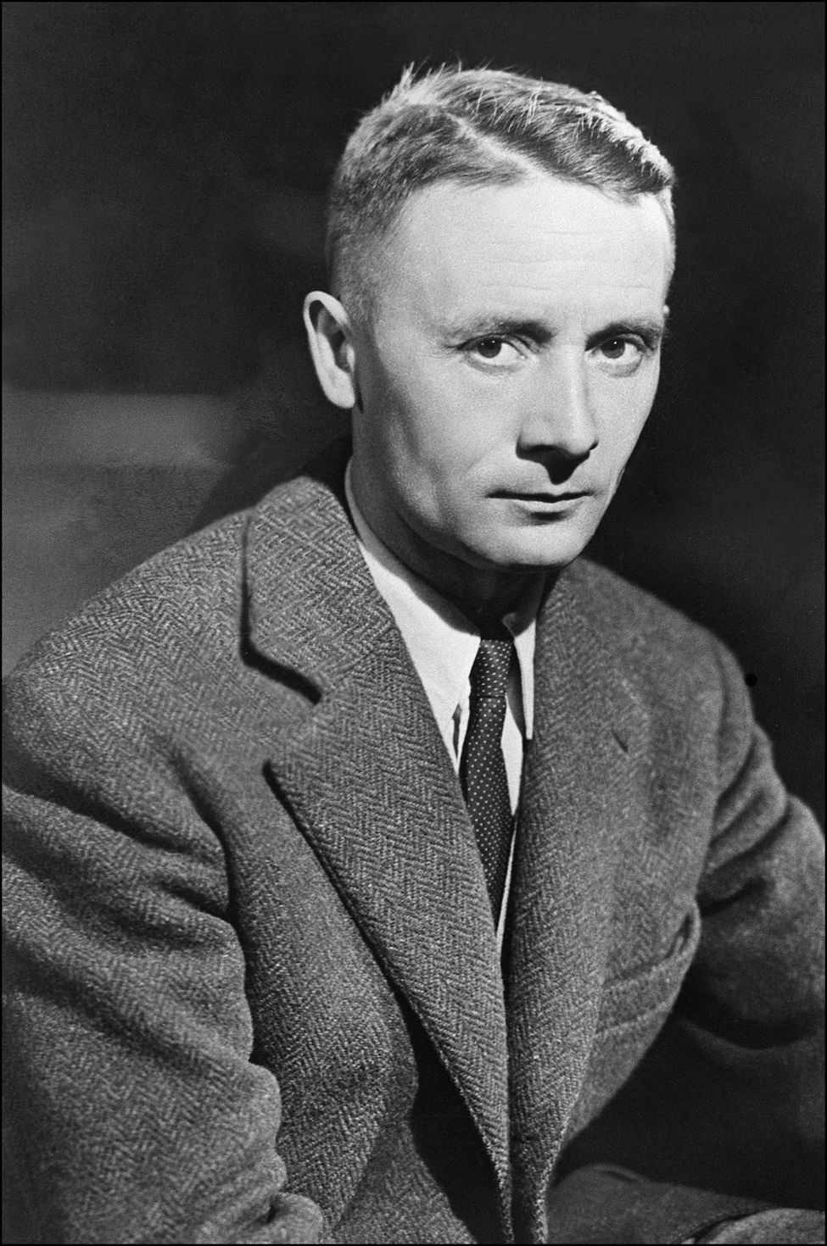L'écrivain Julien Gracq, à Paris, en décembre 1951. AFP

En 2027, vingt ans après la mort de Julien Gracq (né en 1910), on aura accès aux «29 cahiers intitulés Notules» que conserve la Bibliothèque nationale de France. Mais Bernhild Boie précise dans son avant-propos que le fonds Julien Gracq «cache un autre trésor dont aucun interdit ne nous barre l’accès», «fragments de prose» faisant «partie d’un ensemble de textes que Gracq a recopiés dans ses carnets et donnés ensuite à dactylographier». Bernhild Boie a regroupé ces textes en quatre parties auxquelles elle a donné un titre («Chemins et rues, «Instants», «Lire», «Ecrire»), tout comme elle a fait pour le recueil : Nœuds de vie, expression de Gracq dans le corps du texte. Il la définit comme «une sorte d’enlacement intime et isolé, autour duquel flotte le sentiment de plénitude de l’être-ensemble». Et voici pourquoi les éditions Corti publient un troisième volume posthume de l’auteur du Rivage des Syrtes, après Manuscrits de guerre en 2011 et les Terres du couchant en 2013.
Une place est faite dans ces notations à Julien Gracq automobiliste, à la façon dont il perçoit les paysages depuis sa voiture, à la fois «quand la recherche d’un gîte problématique pour la nuit nous aiguillonne», mais aussi, plus concrètement et inexplicablement, quand, «chaque fois que je suis passé là [un «haut talus de craie» sur la route de Paris à Dieppe, «quelque part vers la sortie du pays de Bray», ndlr], en changeant de vitesse pour aborder la rampe, j’ai ressenti la dilatation de cœur qui salue le rejet du souci, le passage de la ligne frontière vers les contrées de la vie sans rides». Le ton de Julien Gracq est là. A propos de routes, il évoque aussi «cette félicité subite et sans cause qui me rend chère encore une page du Grand Meaulnes : celle où Meaulnes s’engage dans l’allée de sapins balayée de frais du Domaine perdu». Pourtant, à l’opposé du héros d’Alain-Fournier, Gracq n’a pas le sentiment d’être arrivé et de n’avoir plus qu’à attendre, mais au contraire celui «que quelque chose partait de là, comme ces trouées sans fond dans la forêt, ou ces routes ruinées, encore mystérieusement éveillées sous leurs broussailles, dont mes livres ont gardé l’obsession».
L’adolescence, l’enfance ont leur part dans ces Nœuds de vie. Gracq passe à Neuchâtel pour constater : «Naître en Suisse : tous les souvenirs d’enfance sont des cartes postales.» Surtout, plus autobiographique : «Il y a une sensation d’enfance que je ne retrouve plus que fugitivement, […] l’odeur déjà ligneuse des hautes herbes de juin chauffées par le soleil au long des sentiers de l’après-midi», cette odeur qui «ressuscite instantanément pour moi le souvenir des promenades de lycée dans la banlieue nantaise […] : le sentiment d’exil de la vie qui me possédait alors reflambe durement, impitoyablement». Des indications permettent de dater des passages du volume de la fin 1979 ou du début des années 80. «Un des souvenirs qui me font mesurer le mieux la distance séparant les années "dix" des années "quatre-vingts" de ce siècle [le XXe, ndlr] est celui des engelures, incommodité saisonnière que tous les écoliers de la campagne connaissaient dès les premiers froids, et que déjà la génération qui atteint maintenant la cinquantaine a ignorée complètement.» Julien Gracq n’a plus d’informateurs parmi les 8-11 ans et ignore quels plaisirs ces enfants se donnent, en fait peut-être les mêmes que se procurait sa génération, mais difficile à savoir, «la loi de l’omerta règne toujours sur la mafia enfantine.»
On retrouve dans Nœuds de vie le Gracq de toujours, qui ne recherche pas la sympathie, se garde de la mode comme d’une honte et qui, face à l’expression «n’avoir plus de perspective», écrit : «Et si pourtant le salut était là.» Un «critique humaniste» écrit à propos de Lettrines II, paru en 1974 : «L’âge qui vient ne rend pas Julien Gracq plus amoureux des hommes. […] Quel désert humain !» Gracq commente en évoquant l’an 2000 ou 2010, «quand la Terre comptera vingt milliards d’hommes et se débattra et s’enfoncera comme un homme qui s’enlise dans la seule bouillie étouffante du social», avant de conclure sa page ainsi : «L’homme ? Bien sûr ! et quel sujet autre ? Mais vous n’avez le goût de l’homme que quand il s’appelle légion, comme on a le goût des petits pois.» Alors que «l’écrivain digne de ce nom est une générosité toujours intempestive, une fraternité qui ne marche pas en rang, une aventure qui se passe du coude à coude, et une liberté qui n’adhère jamais.» «La pensée tue tout ce qu’elle touche : quoi d’étonnant que le roman en meure, à son tour», écrit Gracq dans un des aphorismes du recueil.
Mathieu Lindon

